СОДЕРЖАНИЕ
ВВЕДЕНИЕ 5
- ТЕОРЕТИЧЕСКАЯ ЧАСТЬ 6
  - Задачи методов снижения размерности и преобразование пространства 6
  - Матричное разложение как способ уменьшения размерности данных 9
- ПРАКТИЧЕСКАЯ ЧАСТЬ 15
  - Предобработка данных для моделирования 15
  - Неотрицательное матричное разложение (NMF) 21
ЗАКЛЮЧЕНИЕ 24
СПИСОК ИСПОЛЬЗОВАННЫХ ИСТОЧНИКОВ 25
ПРИЛОЖЕНИЯ 27
Приложение А 28

ВВЕДЕНИЕ

В современном обществе технологии и научные исследования играют важную роль в достижении безопасности людей. Одним из ключевых направлений научных исследований является изучение и анализ данных о мировых событиях, таких как землетрясения. Прогнозирование землетрясений может помочь предотвратить жертвы и материальный ущерб.
Одним из актуальных направлений в этой области является разработка методов снижения размерности данных. Это позволяет упростить анализ и прогнозирование данных, что в свою очередь может помочь в разработке более эффективных методов прогнозирования землетрясений.
Тема данной курсовой работы является актуальной для научных исследований, также полезна для специалистов в области геологии, сейсмологии и других смежных наук.
Цель данной работы — реализация метода снижения размерности табличных данных с использованием неотрицательного матричного разложения (NMF) и его применение к данным мировых землетрясений за 2023 год.
Для достижения этой цели необходимо решить ряд задач:
- изучение теоретических основ метода неотрицательного матричного разложения и его применимости к анализу данных о землетрясениях;
- анализ данных о мировых землетрясениях за 2023 год;
- разработка алгоритма реализации метода NMF для снижения размерности табличных данных и его программная реализация;
- проведение экспериментов на данных мировых землетрясений и анализ полученных результатов.

ТЕОРЕТИЧЕСКАЯ ЧАСТЬ

Задачи методов снижения размерности и преобразование пространства

Одной из «точек роста» прикладной статистики являются методы снижения размерности пространства статистических данных. Они все чаще используются при анализе данных в конкретных прикладных исследованиях, например, социологических.
Рассмотрим наиболее перспективные методы снижения размерности. В качестве примера применения вероятностно-статистического моделирования и результатов статистики нечисловых данных обоснуем состоятельность оценки размерности пространства, ранее предложенной Краскалом из эвристических соображений.
В многомерном статистическом анализе каждый объект описывается вектором, размерность которого произвольна (но одна и та же для всех объектов). [1.1] Однако человек может непосредственно воспринимать лишь числовые данные или точки на плоскости.
Анализировать скопления точек в трехмерном пространстве уже гораздо труднее. Непосредственное восприятие данных более высокой размерности невозможно. Поэтому вполне естественным является желание перейти от многомерной выборки к данным небольшой размерности, чтобы «на них можно было посмотреть». Например, сейсмолог может наглядно увидеть, сколько различных типов землетрясений (т.е. сколько категорий) существует и какие именно параметры (с какими характеристиками) у них общие.
Кроме стремления к наглядности, есть и другие мотивы для снижения размерности. То есть факторы, от которых интересующая исследователя переменная не зависит, лишь мешают статистическому анализу.

Во-первых, на сбор информации о них расходуются финансовые, временные, кадровые ресурсы. Во-вторых, их включение в анализ ухудшает свойства статистических процедур (в частности, увеличивает дисперсию оценок параметров и характеристик распределений). Поэтому желательно избавиться от таких факторов.
При анализе многомерных данных обычно рассматривают не одну, а множество задач, по-разному выбирая независимые и зависимые переменные.
Метод главных компонент является одним из наиболее часто используемых методов снижения размерности. Основная его идея состоит в последовательном выявлении направлений, в которых данные имеют наибольший разброс. Он позволяет преобразовать исходные переменные в новые переменные, называемые главными компонентами. Эти главные компоненты представляют собой линейные комбинации исходных переменных и имеют наибольшую дисперсию среди всех возможных линейных комбинаций. [1.2]
Факторный анализ — это еще один метод снижения размерности, который объединяет исходные переменные в несколько факторов. Эти факторы также представляют собой линейные комбинации исходных переменных, но они не обязательно имеют наибольшую дисперсию. Вместо этого, факторы выбираются таким образом, чтобы они объясняли как можно большую часть дисперсии данных. [1.3]
В статистике, машинном обучении и теории информации под снижением размерности понимается преобразование данных путем уменьшения числа переменных за счет получения наиболее значимых переменных. Это преобразование может быть выполнено двумя способами: отбором признаков и выделением признаков.
При отборе признаков происходит удаление переменных, которые не являются значимыми для модели. Это может быть сделано с помощью анализа дисперсии или корреляционного анализа. Если переменная не вносит

значительного вклада в дисперсию или слабо коррелирует с другими переменными, то она может быть удалена.
Выделение признаков — это процесс преобразования исходных переменных в новые переменные, которые более удобны для анализа. Например, метод главных компонент преобразует исходные переменные в новые переменные (главные компоненты), которые упорядочены по степени их вклада в дисперсию. Факторный анализ также преобразует исходные переменные в факторы, которые объясняют большую часть дисперсии данных.
Рассмотрим основные преимущества снижения размерности:
- Уменьшение шума. В многомерных данных может быть много шума, который может мешать обучению модели или выявлению важных закономерностей. Снижение размерности поможет удалить этот шум и сконцентрироваться на главных компонентах данных.
- Увеличение эффективности. Обучение модели в меньшем пространстве может быть более эффективным, так как требует меньше вычислительных ресурсов и времени.
- Улучшение интерпретируемости. В некоторых случаях, уменьшение размерности может привести к более простой и понятной модели, которая легче интерпретируется.
- Выделение главных компонент. Снижение размерности также используется для выделения главных компонент данных. Это важно для определения наиболее значимых переменных в данных и понимания структуры информации.
- Визуализация. Методы снижения размерности могут быть полезны для визуализации многомерных данных в двух или трехмерном пространстве, что облегчает их понимание.
- Предварительная обработка данных. В некоторых случаях снижение размерности используется как предварительный шаг перед обучением модели.

Метод NMF основан на представлении исходной матрицы данных как произведения двух меньших неотрицательных матриц, что также приводит к сжатию данных. Первая матрица содержит весовые коэффициенты для каждого исходного признака, а вторая — веса для каждой записи в исходном наборе данных. Таким образом, метод NMF позволяет выделить наиболее значимые признаки и представить их в виде компактного набора векторов, которые могут быть использованы в качестве входных данных для различных моделей машинного обучения.
Задачи методов снижения размерности и преобразование пространства играют важную роль в анализе многомерных данных. Одним из методов снижения размерности является матричное разложение. Рассмотрим этот метод подробнее.

Матричное разложение как способ уменьшения размерности данных

В современных условиях обработка и анализ больших объемов данных стали неотъемлемой частью многих областей науки и практики. Одним из методов, позволяющих упростить и ускорить обработку данных, является матричное разложение. В работе рассмотрим применение метода матричного разложения для уменьшения размерности данных, а также анализ его эффективности и преимуществ.
Матричное разложение — это метод, используемый для представления исходной матрицы в виде произведения нескольких матриц меньшего размера. Это позволяет сократить объем вычислений и упростить анализ данных. Существует несколько видов матричного разложения, включая сингулярное разложение, факторизацию по методу наименьших квадратов и неотрицательное матричное разложение. Рассмотрим эти виды подробнее:

- Сингулярное разложение (SVD) — это метод разложения матрицы на три матрицы: левую, правую и диагональную. Этот метод позволяет получить наиболее компактное разложение матрицы, которое может быть использовано для решения различных задач, таких как уменьшение размерности данных, классификация и обнаружение аномалий. [1.4]
- Факторизация по методу наименьших квадратов (PMLS) — это метод, который позволяет разложить матрицу на две матрицы: одну с координатами точек, а другую — с коэффициентами этих точек. Этот метод используется для решения задач аппроксимации, регрессии и классификации.
- Неотрицательное матричное разложение (NMF) — это метод, который позволяет представить матрицу в виде произведения двух неотрицательных матриц. Этот метод часто используется для обработки и анализа данных, так как он позволяет выделить основные компоненты данных и упростить их понимание. [1.5]
В работе будем использовать неотрицательное матричное разложение. Данное разложение имеет ряд преимуществ перед другими методами матричного разложения.
Во-первых, оно позволяет получить более точные результаты при анализе данных. Неотрицательное матричное разложение является одним из наиболее точных методов анализа данных. Оно позволяет получить более точные результаты по сравнению с другими методами, такими как сингулярное разложение или факторизация по методу наименьших квадратов. Это достигается за счет того, что неотрицательное разложение учитывает только положительные значения и не учитывает отрицательные, которые могут привести к ошибкам в анализе данных.
Во-вторых, этот метод более эффективен с точки зрения использования
вычислительных ресурсов. Оно требует меньше времени и ресурсов для обработки данных по сравнению с другими методами анализа данных. Это

делает его более предпочтительным для использования в различных областях, где требуется обработка больших объемов данных.
В-третьих, NMF позволяет выделить ключевые компоненты данных, что может быть полезно при анализе сложных наборов данных. Неотрицательное матричное разложение (NMF) является мощным инструментом для анализа сложных наборов данных и выделения ключевых компонентов. Одним из примеров применения NMF может быть анализ данных о землетрясениях за 2023 год. Выделяя ключевые компоненты этих данных, можно определить основные закономерности и взаимосвязи между различными параметрами землетрясений, такими как магнитуда, глубина очага, местоположение и тип землетрясения. Это может помочь ученым и исследователям лучше понять процессы, происходящие в земной коре, и предсказать возможные будущие землетрясения.
Ответим на вопрос — зачем вообще нужно как-либо преобразовывать таблицы сопряженности?
Если число строк и столбцов в таблице небольшое, то достаточно простой диаграммы со столбцами или stacked bar графика, чтобы иметь представление о данных таблицы. Если данные о землетрясениях представлены в небольшой таблице с указанием местоположения и магнитуды землетрясений за определенный период времени, то для анализа этих данных можно использовать простую диаграмму со столбцами или график. Например, таблица размером 2×4, полученная из пересечения переменных «регион» и «магнитуда землетрясений» за последний месяц, позволяет легко визуализировать и проанализировать эту информацию. Другое дело, если размер таблицы вырастает, например до 20×30 или более. В цифрах таблицы и в столбцах графика обнаружить закономерности будет невозможно или крайне затруднительно. В этом случае альтернативой является NMF, которое понижает размерность таблицы сопряженности и отображает результат, например, в виде тепловых карт. Это дает крайне наглядное и легко интерпретируемое
представление о таблице.

Исторически одним из первых методов графического представления структуры преобразованной таблицы является анализ соответствий (CA). Он восходит к методу главных компонент, и основан на сингулярном разложении матрицы (SVD). Анализ соответствий является популярным методом, но факторизация неотрицательных матриц имеет больше преимуществ.
Факторизация неотрицательных матриц, которая, как следует из названия, представляет собой группу алгоритмов в многомерном анализе и линейной алгебре, где матрица V разложена обычно на две матрицы W и H и обладает тем свойством, что все три матрицы не имеют отрицательных элементов. Эта неотрицательность упрощает проверку результирующих матриц.
Обозначим через r ранг матриц W и H, как правило r << min(n,m). В отличии от точного представления матрицы в SVD, в NMF имеем только приближенное равенство:

𝑉 ≈ 𝑊 × 𝐻,

где V — неотрицательная матрица размера 𝑚 × 𝑛; W — неотрицательная матрица размера 𝑚 × 𝑘; H — неотрицательная матрица размера 𝑘 × 𝑛.
В проблеме же сокращения размерности пространства важным является следующее: если матрица V имеет размерность 𝑚 × 𝑛, то соответственно матрицы W и H имеют размерности 𝑚 × 𝑘 и 𝑘 × 𝑛, и, выбирая k намного меньше самих m и n, можно значительно урезать эту самую исходную размерность. NMF обычно применяют для анализа текстовых данных, там, где неотрицательные матрицы хорошо согласуются с самой природой данных, но в целом спектр применения методики не уступает PCA.
Матричное умножение может быть реализовано как вычисление векторов-столбцов из V в виде линейных комбинаций векторов-столбцов из W с использованием коэффициентов, предоставляемых столбцами из H. То есть
каждый столбец из V может быть вычислен следующим образом:

𝑉𝑖 ≈ 𝑊 × 𝐻𝑖,

где 𝑉𝑖 — i-й вектор-столбец матрицы произведения V;
𝐻𝑖 — i-й вектор-столбец матрицы H.
При умножении матриц размеры матриц коэффициентов могут быть значительно меньше, чем у матрицы произведения, и именно это свойство лежит в основе NMF. NMF генерирует коэффициенты со значительно уменьшенными размерами по сравнению с исходной матрицей. Например, если V — матрица 𝑚 × 𝑛, W — матрица m, а H — матрица p, то p может быть значительно меньше как m, так и n.
Основой NMF является то, что мы можем рассматривать каждый исходный документ в нашем примере как созданный на основе небольшого набора скрытых функций. NMF генерирует эти функции.
NMF обладает неотъемлемым свойством кластеризации, т.е. он автоматически группирует столбцы входных данных 𝑉 = (𝑉₁, . . . , 𝑉𝑛). Более конкретно, аппроксимация 𝑉 ≈ 𝑊 × 𝐻 достигается путем нахождения и минимизации функции ошибки (с использованием нормы Фробениуса):
‖𝑉 − 𝑊𝐻‖𝐹 , при условии 𝑊 ≥ 0, 𝐻 ≥ 0.
Кроме того, если мы наложим ограничение ортогональности на H, т. е.
𝐻𝐻^{𝑇} = 𝐼, то приведенная выше минимизация математически эквивалентна минимизации кластеризации k-средних.
Кроме того, вычисленный H дает принадлежность к кластеру, т. е. Если
𝐻𝑘𝑗 > 𝐻𝑖𝑗 для всех 𝑖 ≠ 𝑘, это говорит о том, что входные данные 𝑉𝑖 принадлежат k-му кластеру. Вычисленный W дает центроиды кластера, т. е. k-й столбец дает центроид кластера k-го кластера. Представление этого центроида может быть значительно улучшено с помощью выпуклого NMF.
Когда ограничение ортогональности 𝐻𝐻^{𝑇} = 𝐼 явно не наложено, ортогональность выполняется в значительной степени, и свойство кластеризации также выполняется.

Рассмотрим алгоритмы вычисления элементов матрицы на n+1 шаге:

((𝑊𝑛)𝑇𝑉)[𝑖,𝑗]
𝐻𝑛+1 ← 𝐻𝑛

[𝑖,𝑗]

и
[𝑖,𝑗] ((𝑊𝑛)𝑇𝑊𝑛𝐻𝑛)[𝑖,𝑗]

(𝑉(𝐻𝑛+1)𝑇)[𝑖,𝑗]

𝑊𝑛+1 ← 𝑊𝑛

[𝑖,𝑗]
[𝑖,𝑗] (𝑊𝑛𝐻𝑛+1(𝐻𝑛+1)𝑇)[𝑖,𝑗]

где V — исходная матрица;
H, W — искомые представления матрицы; n — обновления.
При этом обновления выполняются поэлементно, а не матричным умножением. Отметим, что мультипликативные коэффициенты для W и H, то

есть члены ^{𝑊}𝑇𝑉
𝑊𝑇𝑊𝐻
и 𝑉𝐻𝑇
𝑊𝐻𝐻𝑇
, являются матрицами единиц, когда 𝑉 = 𝑊 × 𝐻. [1.6]

NMF используется в различных областях, где необходимо работать с большим количеством неотрицательных данных. Например: анализ текстов, распознавание образов, интернет-маркетинг, биоинформатика, финансы, обработка изображений, анализ данных. Это лишь некоторые из множества областей, где NMF является полезным инструментом.
Таким образом, можно сделать вывод, что матричное разложение — эффективный способ уменьшения размерности данных, позволяющий сохранить наиболее важную информацию и упростить анализ данных. Методы, такие как метод главных компонент и неотрицательное матричное разложение, позволяют снизить размерность данных, улучшая при этом качество моделей машинного обучения и упрощая визуализацию данных.
В практической части работы реализуем метод снижения размерности табличных данных на основе метода неотрицательного матричного разложения (NMF) на примере данных мировых землетрясений за 2023 год.

ПРАКТИЧЕСКАЯ ЧАСТЬ

Практическая часть работы направлена на реализацию метода снижения размерности табличных данных на основе неотрицательного матричного разложения (NMF). В качестве примера будут использоваться данные о мировых землетрясениях за 2023 год.

Предобработка данных для моделирования

Набор данных «Землетрясения 2023 года по всему миру» предоставляет ценную информацию о землетрясениях по всему миру в 2023 году. [2.1]
Набор данных состоит из следующих столбцов:
- Time — временная метка события землетрясения.
- Latitude — географическая координата, указывающая направление с севера на юг.
- Longitude — географическая координата, указывающая направление с востока на запад.
- Depth — глубина землетрясения в километрах.
- Mag — магнитуда землетрясения.
- MagType — тип измерения магнитуды.
- Nst — количество сейсмических станций, сообщивших о землетрясении.
- Gap — интервал между данными различных сейсмических станций.
- Dmin — минимальное расстояние до эпицентра землетрясения для ближайшей станции.
- Rms — среднеквадратичное значение амплитудного спектра землетрясения.
- Net — сеть, сообщающая о землетрясении.

- Id — уникальный идентификатор события землетрясения.
- Updated — временная метка, указывающая, когда информация о землетрясении обновлялась в последний раз.
- Place — описание местоположения землетрясения.
- Type — тип сейсмического события (например, землетрясение).
- HorizontalError — ошибка определения местоположения по горизонтали.
- DepthError — ошибка определения глубины.
- MagError — ошибка определения магнитуды.
- MagNst — количество сейсмических станций, используемых для расчета магнитуды.
- Status — состояние события землетрясения (например, проверено).
- LocationSource — источник, сообщающий о местоположении землетрясения.
- MagSource — источник, сообщающий о магнитуде землетрясения.
Первым шагом в процессе предобработки данных является загрузка исходного файла с данными. Для загрузки файла используется функция read.csv.
Затем проверим, есть ли в данных earthquakes пропущенные значения (NA) или пустые строки (""). Затем, используя функцию colSums, посчитаем количество таких значений для каждого столбца в данных earthquakes (Рисунок 2.1).
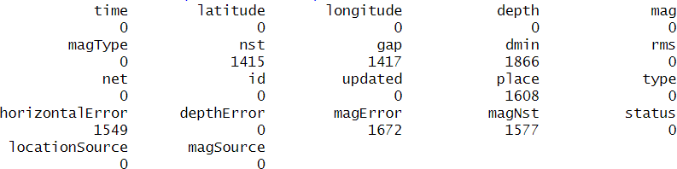
Рисунок 2.1 — Просмотр информации о пропущенных значениях

Видим, что в столбцах nst, gap, dmin, place, horizontalError, magError и magNst присутствуют пустые значения. С помощью функции complete.cases() вернем логический вектор, указывающий, является ли каждая строка в данных earthquakes полной (т.е. не содержит пропущенных значений). Если строка содержит хотя бы одно пропущенное значение (NA), то она считается неполной. А затем, используя логический вектор, созданный функцией complete.cases, выбираем только те строки из данных earthquakes, которые являются полными (не содержат пропущенных значений). Таким образом, в результате останутся только строки без пропущенных значений.
Землетрясения проще представить на карте мира, загрузим ее. Используем функцию map_data из пакета ggplot2, чтобы загрузить данные о мировой карте. Полученные данные содержат информацию о координатах границ стран, океанов и других географических объектов (Рисунок 2.2).

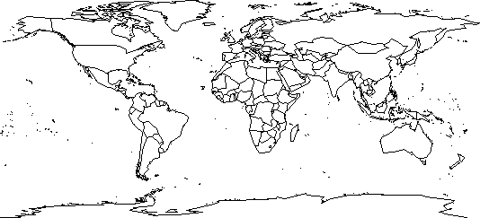

Рисунок 2.2 — Карта мира

Создадим график с данными магнитуды землетрясений с помощью цветовой шкалы на карте (Рисунок 2.3).

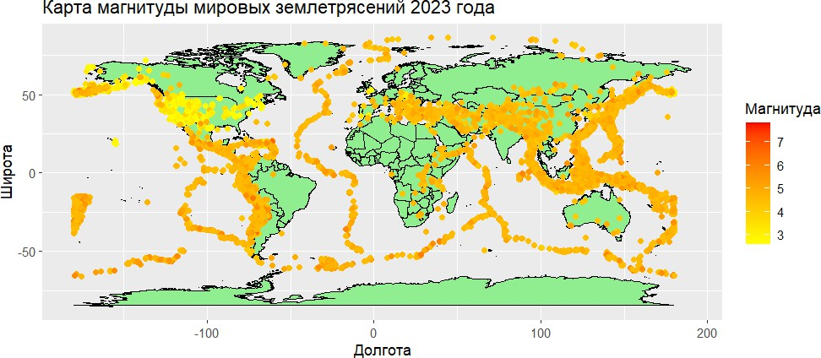
Рисунок 2.3 — Карта магнитуды мировых землетрясений

По карте можно увидеть, что землетрясения в основном происходили в Тихоокеанском огненном кольце, Альпийском поясе и Срединно- Атлантическом хребте. По значениям магнитуды мировых землетрясений можно увидеть, что наибольших значений магнитуда землетрясений достигла в таких странах как Новая Каледония, Филиппины и Турция. Среднее значение по миру стремиться к 4,5.
Создадим гистограмму, отображающую распределение магнитуд землетрясений (Рисунок 2.4).

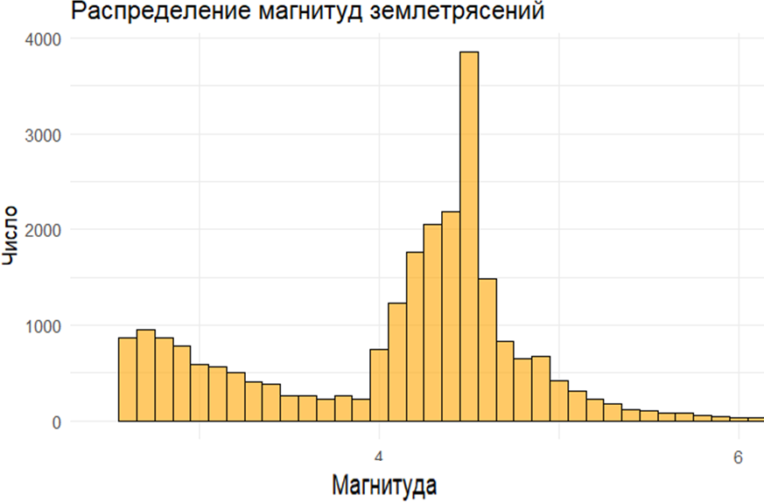
Рисунок 2.4 — Распределение магнитуд землетрясений

Видим, что распределение магнитуд бимодальное, имеет два логнормальных распределения. Бимодальное распределение — это распределение вероятностей с двумя модами. [2.2]
Теперь посмотрим на глубину землетрясений. Создадим график с данными глубины землетрясений с помощью цветовой шкалы на карте (Рисунок 2.5).

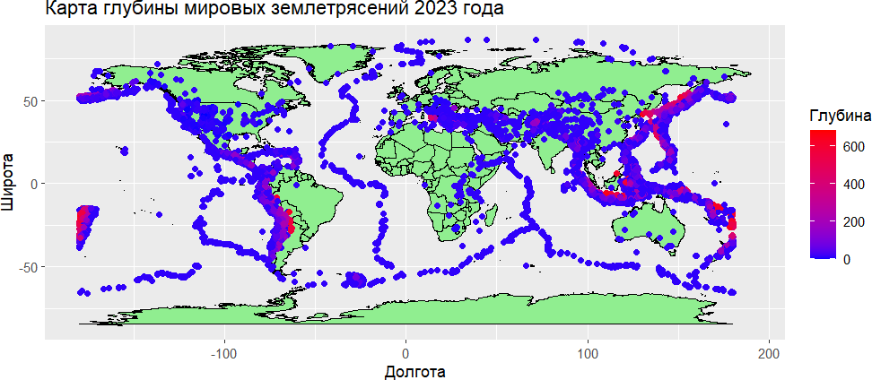
Рисунок 2.5 — Карта глубины мировых землетрясений

По карте глубины мировых землетрясений можно увидеть, что наибольших значений глубина землетрясений достигла в таких странах как Индонезия, Филиппины и Турция. Среднее по миру стремиться к глубине, равной 100 км.
Создадим гистограмму, отображающую распределение глубины землетрясений (Рисунок 2.6).

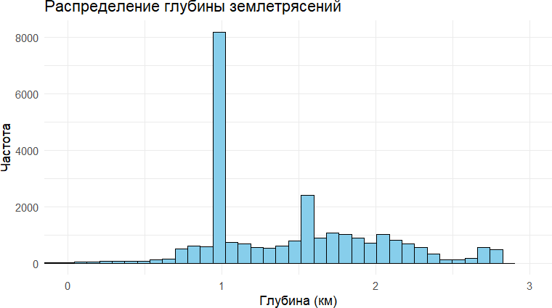
Рисунок 2.6 — Распределение глубины землетрясений

Видим, что распределение глубины бимодальное. Большая часть значений глубины находится в положительной оси. Есть небольшое количество значений в отрицательной части, которые влиять на NMF не будут. Размерности равномерно распределены, выборка является мультипликативной. Довольно мало значений находится в промежутке от 100 до 1000, по сравнению с диапазоном от 10 до 100.
Проанализируем зависимости магнитуды от глубины (Рисунок 2.7).

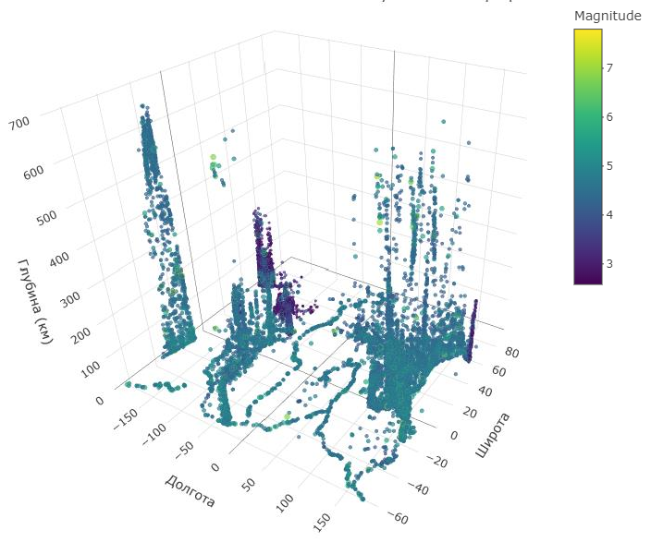
Рисунок 2.7 — Соотношение магнитуды и глубины

На графике видим три облака точек. Три агломерации локализованы по x и y. Характеризуются тем, что у них глубина больше, чем у всех остальных. Можно сделать вывод о том, что в этих зонах большое количество шумовых точек (чем чаще происходят землетрясения, тем больше вероятность зафиксировать ложные толчки). Теперь можем перейти к реализации метода Неотрицательного матричного разложения (NMF).

Неотрицательное матричное разложение (NMF)

На примере данных о мировых землетрясениях за 2023 год покажем, как использование NMF позволяет получить более компактное представление данных и упростить их анализ.
В NMF используем только числовые столбцы. Используем функцию str() для вывода информации о типах столбцов таблицы (Рисунок 2.8).
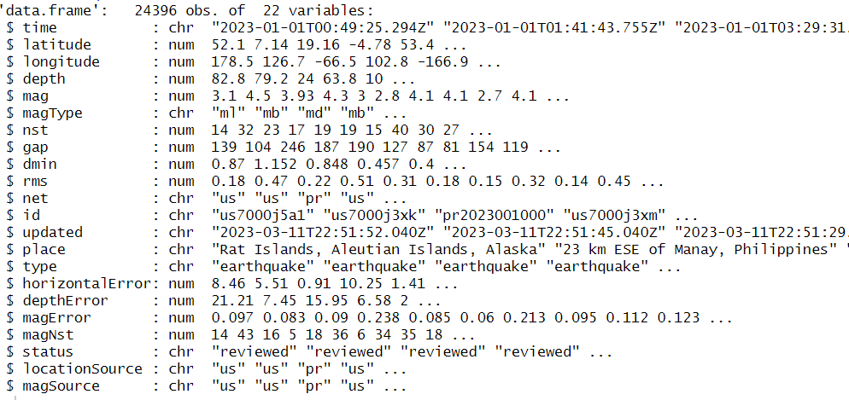
Рисунок 2.8 — Типы столбцов

Видим, что столбцов достаточно много для визуализации одновременно в рамках одного изображения, поэтому имеет смысл задачи снижения

размерности. Попробуем изучить точность приближения методом NMF этой выборки с помощью разных рангов приближения.
NMF предполагает использование неотрицательных значений. Некоторые из числовых столбцов таблицы содержат отрицательные значения. Преобразуем их в положительные.
Значения широты и долготы имеют отрицательные значения, что не подходит для применения NMF. Преобразуем долготу в диапазон 0-360 градусов, добавив 360 градусов к каждому отрицательному значению. Широту преобразуем в диапазон 0-180 градусов, добавив 90 градусов к каждому отрицательному значению.
Отрицательные значения также имеет показатель глубина землетрясений. В результате анализа глубины, получаем 26 отрицательных значений, которые находятся вблизи нуля. Эти значения являются аномальными, поэтому мы их не обрабатываем.
Для применения метода выбираем только числовые столбцы и записываем их в матрицу X. Полученные числовые столбцы: latitude, longitude, depth, mag, nst, gap, dmin, rms, horizontalError, depthError, magError, magNst.
Напишем функцию calculate_stat для вычисления остатков. Применим алгоритм NMF для различных рангов от 2 до 12. Используем две метрики "F" и "M". "F" определяет норму Фробениуса (евклидову норму x, рассматриваемую как вектор). "M" указывает максимальный модуль всех элементов в X. [2.2]
Построим линейный график остатков для метрики "F" (Рисунок 2.9).

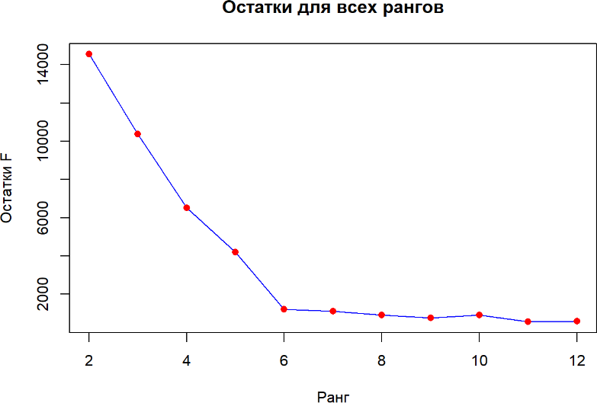
Рисунок 2.9 — Остатки метрики F для всех рангов

Построим линейный график остатков для метрики "M" (Рисунок 2.10).

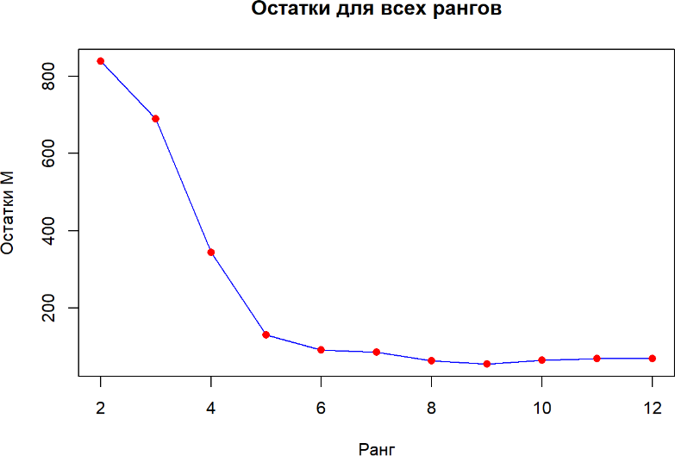
Рисунок 2.10 — Остатки метрики M для всех рангов

Видим, что эффективность для 6 ранга подобрана методом локтя. Таким образом, можно сделать вывод, что 6 ранг хорошо приближает исходную матрицу. Дальше эффективность падает. Шесть рангов в себе содержат большую часть информации, поэтому их будет достаточно, чтобы приблизить 12 числовых характеристик.

ЗАКЛЮЧЕНИЕ

В данной работе рассмотрен метод неотрицательного матричного разложения (NMF), который является эффективным инструментом для снижения размерности табличных данных и выделения наиболее значимых параметров. В данном исследовании применение NMF позволило проанализировать данные о землетрясениях за 2023 год. Использование NMF позволило существенно сократить размерность исходных данных, сохранив при этом основную информацию.
В результате проведённого исследования было выявлено, что использование шести рангов позволяет достаточно точно аппроксимировать исходную матрицу и учитывать большую часть информации, необходимой для приближения всех 12 характеристик.
Цель данной курсовой работы — реализация метода снижения размерности табличных данных с использованием неотрицательного матричного разложения (NMF) и его применение к данным мировых землетрясений за 2023 год, достигнута.
В ходе выполнения курсовой работы проведен анализ с помощью метода снижения размерности на основе NMF с использованием интерактивной среды разработки, доступной для языка R.
Задачи, выполненные в данной курсовой работе:
- изучена научная и методическая литература о методе снижения размерности на основе неотрицательного матричного разложения;
- проведен сбор и обработка данных о мировых землетрясениях за 2023 год;
- разработан алгоритм реализации метода NMF для снижения размерности табличных данных и его программная реализация;
- проведен эксперимент на данных мировых землетрясений и проанализированы полученные результаты.

СПИСОК ИСПОЛЬЗОВАННЫХ ИСТОЧНИКОВ

ТЕОРЕТИЧЕСКАЯ ЧАСТЬ

  - Александровская Ю.П. Многомерный статистический анализ в экономике : [учеб. пособие] — Казань: Изд-во КНИТУ. ун-та, 2017.
— 96 с. (Дата обращения 2.04.2024)
  - Факторный анализ. Метод главных компонент [Электронный ресурс]. — URL: https://psyfactor.org/lib/dyuk2.htm?ysclid=lwuwhcmint204658550 (Дата обращения 2.04.2024)
  - Факторный анализ [Электронный ресурс]. — URL: https://habr.com/ru/companies/otus/articles/741064/ (Дата обращения 6.04.2024)
  - Сингулярное разложение [Электронный ресурс]. — URL: https://ru.wikipedia.org/wiki/Сингулярное_разложение (Дата обращения 6.04.2024)
  - Анализ текстовых данных с использованием тематического моделирования [Электронный ресурс]. — URL: https://habr.com/ru/companies/otus/articles/757010/ (Дата обращения 9.04.2024)
  - Non-negative matrix factorization [Электронный ресурс]. — URL: https://en.wikipedia.org/wiki/Non-negative_matrix_factorization (Дата обращения 16.04.2024)

ПРАКТИЧЕСКАЯ ЧАСТЬ

  - Earthquakes 2023 Global [Электронный ресурс]. — URL: https://www.kaggle.com/datasets/mustafakeser4/earthquakes-2023-global (Дата обращения 20.04.2024)

  - Что такое бимодальное распределение? [Электронный ресурс]. — URL: https://www.codecamp.ru/blog/bimodal- distribution/?ysclid=lwuethh1kc993421272 (Дата обращения 9.05.2024)
  - R - Matrix Norms [Электронный ресурс]. — URL: https://runebook.dev/ru/docs/r/library/matrix/html/norm (Дата обращения 20.04.2024)

ПРИЛОЖЕНИЯ

Приложение А — Код программы.

Приложение А

В Листинге А.1 приведен код программы.
Листинг А.1 — Анализ данных и реализация метода NMF

# Установка и загрузка необходимых пакетов library(NMF)
library(ggplot2) library(magrittr) library(dplyr) library(maps) library(mapdata) library(plotly)

# Загрузка данных о мировых землетрясениях
earthquakes <- read.csv("D:/R/praktika/kurs/earthquakes_2023_global.csv") # Информация о данных
summary(earthquakes)

# Количество пропущенных значений в столбцах colSums(is.na(earthquakes) | earthquakes == "")
# Удаление строк с отсутствующими значениями (NA) earthquakes <- earthquakes[complete.cases(earthquakes), ]

# Устанавливаем размер графика options(repr.plot.width=40, repr.plot.height=40)
# Создаем карту мира
world_map <- map_data("world") map("world")
# Создаем график ggplot с данными магнитуды землетрясений ggplot() +
geom_polygon(data = world_map, aes(x = long, y = lat, group = group), fill = "lightgreen", color = "black") + # Добавляем полигоны для карты мира
geom_point(data = earthquakes, aes(x = longitude, y = latitude, color = mag)) + # Добавляем точки для землетрясений
scale_color_gradient(low = "yellow", high = "red") + # Настраиваем цветовую палитру для магнитуды
labs(title = "Карта магнитуды мировых землетрясений 2023 года", x = "Долгота",
y = "Широта",
color = "Магнитуда")
# Создание гистограммы с плотностью распределения для столбца "mag" ggplot(earthquakes, aes(x = mag)) +
geom_histogram(binwidth = 0.1, color = "black", fill = "orange", alpha = 0.6) +
labs(x = "Магнитуда", y = "Число", title = "Распределение магнитуд землетрясений") +
theme_minimal()
# Создаем график ggplot с данными глубины землетрясений ggplot() +
geom_polygon(data = world_map, aes(x = long, y = lat, group = group), fill = "lightgreen", color = "black") + # Добавляем полигоны для карты мира
geom_point(data = earthquakes, aes(x = longitude, y = latitude, color =

Продолжение листинга А.1

depth)) + # Добавляем точки для землетрясений
scale_color_gradient(low = "blue", high = "red") + # Настраиваем цветовую палитру для магнитуды
labs(title = "Карта глубины мировых землетрясений 2023 года", x = "Долгота",
y = "Широта", color = "Глубина")
# Бимодальное распределение по глубине
plot(density(earthquakes$depth), main="Бимодальное распределение глубины землетрясений", xlab="Глубина", ylab="Плотность")

# Создаем гистограмму глубины землетрясений ggplot(earthquakes, aes(x = log10(depth))) +
geom_histogram(color = 'black', fill = 'skyblue', bins = 60) +
labs(title = 'Распределение глубины землетрясений', x = 'Глубина (км)', y = 'Частота') +
theme_minimal() + coord_cartesian(xlim = c(0, 3))
# Анализ зависимости магнитуды от глубины
plot_ly(data = earthquakes, x = ~longitude, y = ~latitude, z = ~depth, color =
~mag,
type = 'scatter3d', mode = 'markers', marker = list(size = ~mag, opacity = 0.7)) %>%
layout(scene = list(xaxis = list(title = 'Долгота'),
yaxis = list(title = 'Широта'),
zaxis = list(title = 'Глубина (км)')),
title = 'Соотношение магнитуды и глубины с географической информацией',
margin = list(l = 0, r = 0, b = 0, t = 0)) %>% colorbar(title = 'Магнитуда')
# Вывод информации о типах столбцов str(earthquakes)

# Значения широты и долготы имеют отрицательные значения, что не подходит для применения nmf
# Преобразование долготы в диапазон 0-360 градусов earthquakes$longitude[earthquakes$longitude < 0] <- earthquakes$longitude[earthquakes$longitude < 0] + 360

# Преобразование широты в диапазон 0-180 градусов earthquakes$latitude[earthquakes$latitude < 0] <- earthquakes$latitude[earthquakes$latitude < 0] + 90

# Отрицательные значения имеет показатель глубина землетрясений depth <- as.matrix(earthquakes$depth[earthquakes$depth < 0]) colnames(depth) <- "depth"
print(paste("Количество отрицательных значений глубины: ", length(depth)))

index <- seq(1, nrow(depth))
plot(index, depth, type = "l", col = "blue", xlab = "Индекс", ylab = "Глубина", main = "Линейный график отрицательных значений глубины землетрясений")

# Получаем 26 отрицательных значений, которые находятся вблизи нуля # Приравниваем их к нулю, т.к они не играют большой роли earthquakes$depth[earthquakes$depth < 0] <- 0

Продолжение листинга А.1

# Матрица c числовыми стобцами
X <- as.matrix(earthquakes[, c("latitude", "longitude", "depth", "mag", "nst", "gap", "dmin", "rms", "horizontalError", "depthError", "magError", "magNst")]) # Неотрицательное матричное разложение (NMF)
# Создание функции для вычисления остатков и построения графиков calculate_stats <- function(X, approx_matrix) {
residuals <- list()
norms <- c("F", "M") # Выбор двух различных метрик
for (norm_type in norms) {
residual <- norm(X - approx_matrix, type = as.character(norm_type)) residuals[[norm_type]] <- residual
}
return(residuals)
}

# Создание пустых векторов для хранения остатков all_residuals_F <- vector("list", length = 11) all_residuals_M <- vector("list", length = 11)

# Применение алгоритма NMF для различных рангов от 2 до 12 for (rank in 2:12) {
nmf_model <- nmf(X, rank = rank, method = "lee", nrun = 10) approx_matrix <- fitted(nmf_model)

residuals <- calculate stat(X, approx_matrix)
print(paste("Ранг ", rank)) print(paste("Frobenius norm: ", residuals[1])) print(paste("M norm: ", residuals[2]))
# Сохранение остатков для каждого ранга all_residuals_F[[rank - 1]] <- unlist(residuals[1]) all_residuals_M[[rank - 1]] <- unlist(residuals[2])
}

# Построение линейного графика остатков для метрики F
plot(2:12, all_residuals_F, type = "l", col = "blue", xlab = "Ранг", ylab = "Остатки F", main = "Остатки для всех рангов")
points(2:12, all_residuals_F, pch = 16, col = "red")

# Построение линейного графика остатков для метрики M
plot(2:12, all_residuals_M, type = "l", col = "blue", xlab = "Ранг", ylab = "Остатки M", main = "Остатки для всех рангов")
points(2:12, all_residuals_M, pch = 16, col = "red")

